Тема урока: «Углы.Прямой Угол»
I.Организационный момент.
-Здравствуйте! Подарите мне свои улыбки и сами улыбнитесь друг другу.
-А теперь говорим хором:
1,2,3,4,5
Я хочу успешным стать.
Буду я стараться,
Будет получаться.
II.Мотивация к учебной деятельности.
-В нашей гимназии проходит «Неделя науки». Сегодня мы отправимся в путешествие. Выполнив задания, вы определите в какой стране мы побываем. Решив задания, будут открываться карточки-помощницы.
Три человека решают задания на дополнительной доске.
1.Реши задачу по схеме:
Мальчики 32
Девочки -? в 4 раза меньше } (РИ)
2.Реши задачу :
А=24
В -? В 3 раза меньше (О)
Р-?,S -?
3.Реши примеры столбиком (Я)
90 -34
61-37
27+26
100-27
45+38
III Устный счет.
1)Весь класс по-цепочки устно решают примеры на ИД, используя электронный учебник.
Выписать 1вар.- однозначные числа в порядке увеличения,
Выписать 2 вар. двузначные числа в порядке убывания (МЕТ)
2) Составить задачу по выражению:
27:3
60-21 (ГЕ)
-Какое слово у вас получилось?
-В какой стране мы побываем? (Геометрия)
-Кто живет в этой стране? (Геометрические фигуры)
-Какие фигуры вы знаете?
IV.Определение темы урока.
-Следующее задание поможет вам определить тему нашего урока, мы поиграем в игру «Четвертый лишний».
Презентация слайдов.
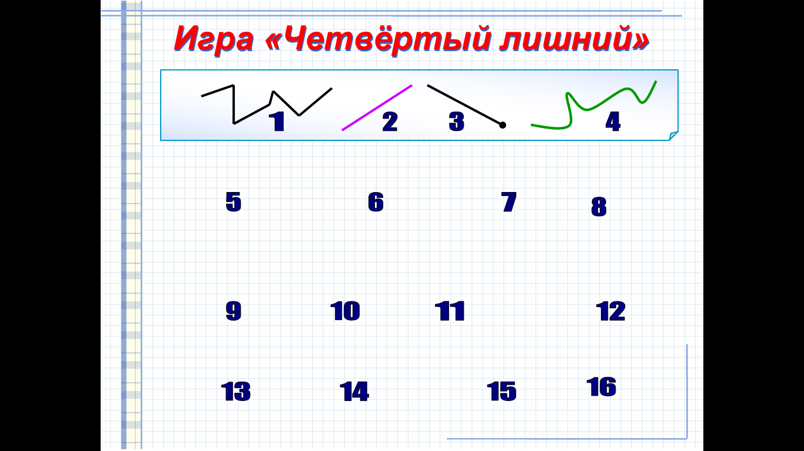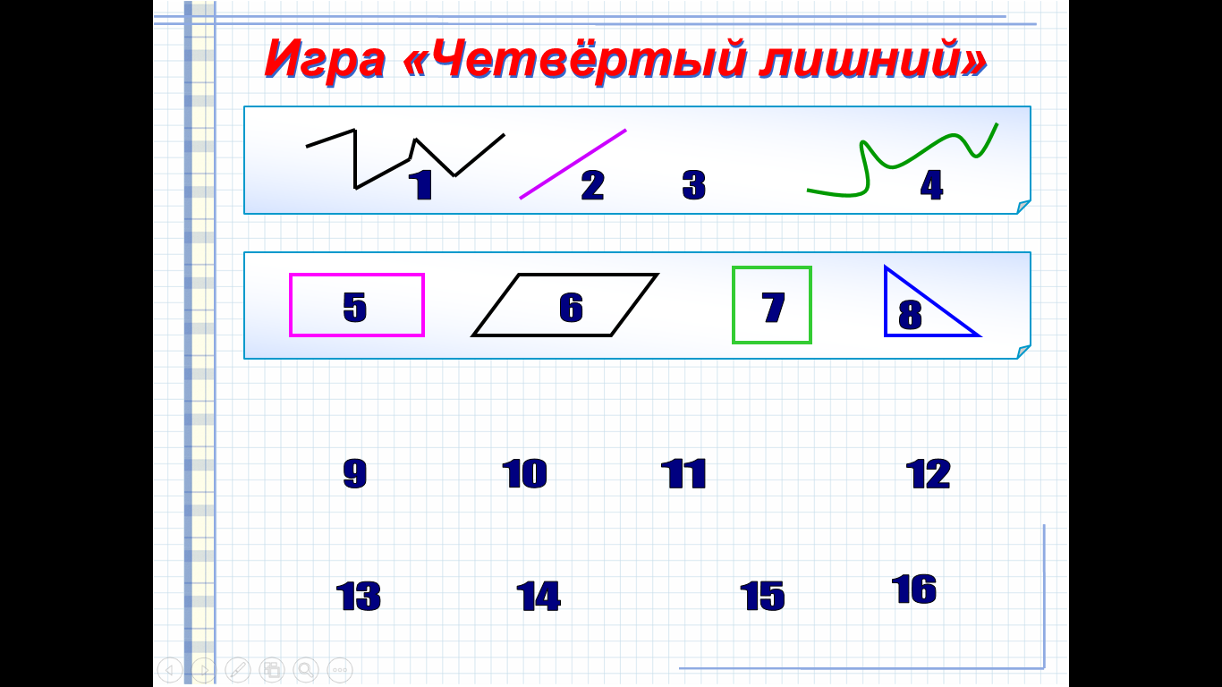

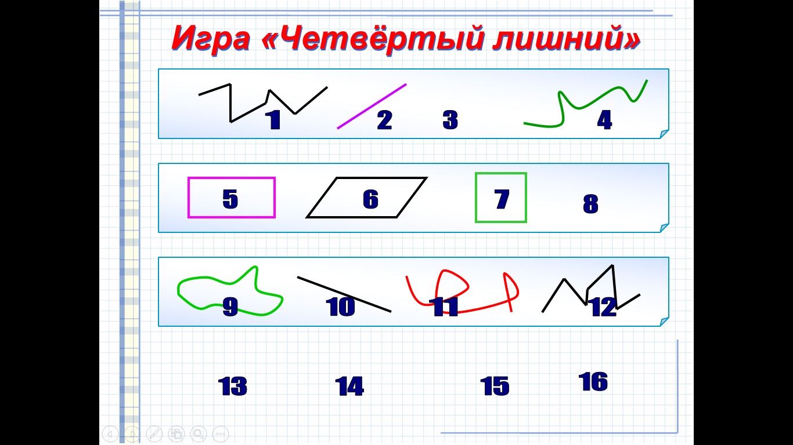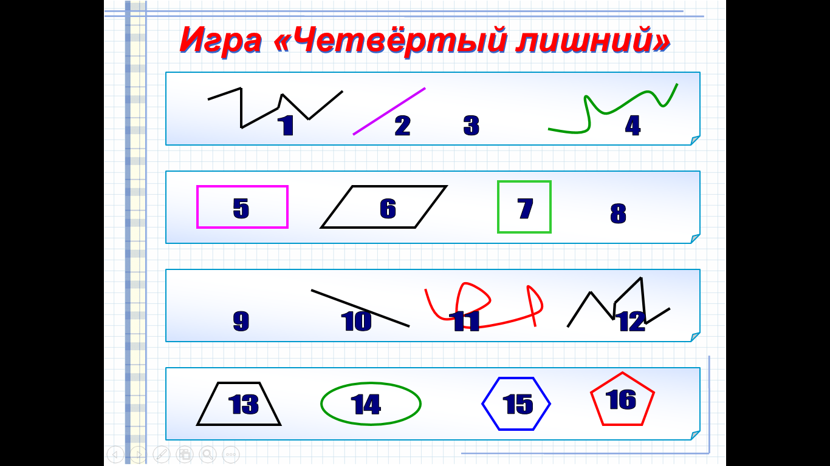

-На какие две группы можно разделить геометрические фигуры?
-Чем они отличаются?
-Что есть у многоугольников?
-Какая тема урока? (Углы)
-Где вы встречались с углами?
-Где в нашем классе есть углы?
V.Практическая работа №1
На партах у каждого лежат предметы (полоски бумаги, палочки деревянные, проволока) сделайте из них модель угол. Показ учащимися углов по рядам.
-Что общего у этих моделей?
-Из чего он состоит?
Вывод: Стороны угла – лучи, исходящие из одной точки, а их общее начало – вершина угла. Углы могут быть прямыми и непрямыми. Чтобы определить прямой угол или нет, нужно взять особый инструмент – угольник. Если, приложив угольник к углу, вершиной к вершине, стороны совпадут, то угол - прямой. Не совпадут – непрямой. Непрямые углы делятся на: тупые и острые.
VI.2.Работа по учебнику стр.105
1.Чтение правила.
2.Рассмотреть рисунки.
3.Работа с угольниками.
-Найдите и покажите прямой угол на угольнике.
-Есть ли еще прямой угол на угольнике?
4.Выполнение №2, №3 стр.106 с помощью угольника
5.Практическая работа №2 в тетради
-Мы научимся строить прямой угол по алгоритму.
-Сначала посмотрите на доске ЭУ, как нужно строить угол.
-Какой алгоритм можно вывести? Какой первый шаг? (шаги напечатать и прикрепить на доске)
1.Поставь точку;
2.Проведи из неё первый луч;
3.Проведи из неё второй луч в другом направлении.
Начертить угол в тетради по алгоритму.
- Как у человека есть имя, так у геометрических фигур есть имена. Давайте назовем наш угол.
6.Закрепление нового материала.
Стр.107, №4 С помощью угольника определить вид угла и записать результат в тетрадь.
П.-2,6
О.-3,4
Т.-1,5(проверка)
7.Итог урока.
-Расскажите по схеме о том, что вам дало путешествие в страну Геометрии?
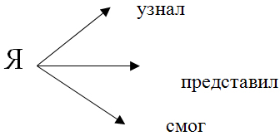
8.Рефлексия.
Оцените свою работу на уроке. В тетради на полях начертите угол:
Красным карандашом – доволен собой, всё понял:
Зеленым карандашом – допускал неточность, не уверен в знаниях;
Синим карандашом – надо постараться и успех придёт.

